Поделбата на Македонија
во Балканските Војни

www.maturski.org

Содржина:
Вовед..............................................................................................................................3
Главен дел
Македонија пред Балканските војни ....................................................................... 4
Планови за поделба на Македонија до 1908 .............. .............................................4
Планови за поделба на Македонија до 1912.............................................................5
Македонија во Првата Балканска војна ....................................................................7
Македонија во Втората Балканска војна ..................................................................9
Поделбата на Македонија во Букурешт...................................................................10
Последиците од Балканските војни ........................................................................ 13
Алтернативни решенија за Македонија...................................................................14
Заклучок .................................................................................................................... 15

Вовед
Македонија од секој пат во историјата била цел на напади, почнувајќи од антиката па се до денешен ден, бидејќи се зборувало оној кој ќе ја има Македонија, ќе владее со Балканот.
Оваа тема е многу важна за сите нас, бидејќи со „мировниот“ договор во Букурешт е направена една многу голема неправда врз Македонците која има огромно влијание врз текот на настаните низ целиот овој временски период од скоро 97 години.
Речиси сите соседи на територијата на Македонија имале свои аспирации кон неа, сето тоа се должело најмногу поради поволната географска местоположба која ја поврзува Европа со Азија и Африка преку морето, плодните земјишта, откривањето на некои рудни богатства, поволната клима, било мамка за сите држави.
Во оваа матурска проектна задача, јас ќе ги претставам плановите за поделба на Македонија пред Балканските војни, течењето и поделбата на Македонија за време на Балканските војни, текот на преговорите за поделбата на Македонија во Балканските војни воедно и политиката на големите сили кои директно влијаеле врз поделбата на Македонија. Од огромно значење е да знаеме кои се последниците од војните и дали постоеле и можеле да се изведат некои алтернативни решенија во тој период.
Србија пред Балканските војни своите аспирации за излез кон море ги имала преку Босна и Херцеговина, но по 1903 година бидејќи Австро – Унгарија го зела тој дел, тие биле оневозможени. Па така Српската политика почнала да го менува курсот и нејзина цел била да излезе на море преку Албанија или преку Македонија. Додека Србија под притисокот на Австро-Унгарија, својата акција ја свртела кон Македонија и Албанија, и бугарската буржоазија и дворецот ковале свои планови во истиот правец главно кон Македонија и Тракија. Тие главно се воделе од своите гледишта дека „Бугарскиот“ елемент преовладува на овие територии. Развојот на Грција почнал да се зголемува по ослободувањето од турското ропство. Но и покрај капиталистичкиот развиток таа сеуште била аграрна земја во која земјоделството не се развивало рамномерно. Грција сакала уште во тоа време да се прошири на север бидејќи на север полињата биле многу по плодни а со тоа би имал и голем развој земјоделството. Струмичката, Вардарската долина и Солун биле од значаен интерес на Грција.
Остварувањето на овие цели, можело да стане само по пат на војна со која Османлиите би биле прогонети од Балканот. На директното сојузување меѓу српските, бугарските, грчките и црногорските кругови за војна против Турција, предходеле мошне долготрајни и заплеткани дипломатски игри и борби во кои и голема улога имале и другите европски држави.

Главен Дел:
Со основањето на ТМОРО во 1893 бил чекор напред во освестувањето на Македонците. Македонија до тој момент била речиси 500 години под турско ропство, а со тоа било тешко да си го зачуваш својот етникум, па така многу често луѓето се определувале само според верата а не според идентитетот. Иако неуспешно, Илинденското востание било голем поттик за разбудување на македонската национална свест. Од големо значење се и Гемиџиите кои сакале да ги свртат погледите на големите сили од светот за решавање на македонското прашање. Еден од клучните моменти пред поделбата на Македонија се Мирцштегските реформи, кои и биле наложени на Турција да ги исполни. Но сепак не го сторила тоа. Турција во тој момент била огромна но сепак многу сиромашна и многу заостаната зад веќе капиталистичката Западна Европа. Тоа било повод за младотурската револуција која ги обединила и муслиманите и христијаните за демократизирање на државата. Но сепак таа наскоро не ги исполнила очекувањата.
Првата конкретна дипломатска поделба на Македонија се случила помеѓу Србија и Грција уште во 1861-1862 година. Тогаш двете држави, Македонија ја разделиле на две сфери на влијание и акција. Македонија на север од линијата Охрид – Горна Џумаја станала српска, а на југ грчка сфера на влијание. Оваа разделничка линија влегла во основата и во српско-грчкиот Сојузен договор и Воената конвенција од 1868 година за војничката акција против Турција.¹
Истовремено српската влада правела договори и со бугарските политичари. Во преговорите во Букурешт било одлучено да се создаде 1) Бранко Перовиќ и други, Први Балкански рат 1912-1913, Београд, 1959, стр. 61-68, 147-150
заедничка српско-бугарска држава, која покрај Србија, Бугарија и Тракија би ја вклучиле и цела Македонија. Меѓутоа со Тајната српско-австро-унгарска конвенција во 1881 година, српско-грчките и српско-бугарските аранжмани
почнале да се намалуваат. Во тие времиња Австро-Унгарија се согласила да и
„помогне“ на Србија да излезе на Егејско море, што буквално значело и самата да излезе таму. ²⁾
По нуспешниот обид на Никола Пашиќ во 1889 година да создаде српско-бугарски сојуз против Турција со Спогодба договориле соработка. ³⁾Сeпак српско-бугарските контакти најконкретен израз за акција во Македонија добиле со Таен договор за сојуз со која била утврдена статус кво позицијата, односно се давало поддршка за продолжување на Мирцштегските реформи во Македонија а се сложиле и да не се дели Македонија. Иако сево ова навидум изгледало од мирољубива страна, сепак се одело кон тоа за поделба на Македонија, користејќи ја тешката положба на Турција на Балканот. Сепак во 1908 година дошле Младотурците на власт во Турција кои предлагале демократизација на Турција. Иако било многу тешко да се случат во тој момент некои посилни реформи сепак постоело страв кај соседите на Македонија од бројноста на Турската армија која само со еден повик би имала војска од еден милион војници, а подоцна и до два милиони. Затоа од тешката положба на Турција, самостојните држави биле принудени кон здружување и забрзување на заедничка воена акција против Турција, во спротивно постоела опасност од големите сили прашањето за Турција да го решат по свој интерес.
Во периодот од 1909-1912 српската влада си поставила цел да се договори со Бугарија за поделба на Македонија со што би излегла на море. Јасно им било дека нема да можат да излезат преку Босна и Херцеговина поради Австро-Унгарија, па своето дејствување го насочиле кон Албанија и Македонија. Линијата би била од Велес кон Охрид со што би имале добра позадина да излезат на Јадранско море преку Албанија. Поради страв од Австро-Унгарија да создаде автономна Албанска држава, тие во 1909 година на Бугарија официјално и понудиле сојуз.⁴
Кон крајот на 1909 и почетокот на 1910 Миловановиќ изнел нова програма 2) Д. Туцовиќ, цит. дело, стр 87.
3) Јакшиќ , цит. дело, стр. 243
^{4)Перовиќ, цит. дело, стр 6}

за поделбата на Македонија со која се предвидувало поделба по линијата Велес - Охрид, сега се предвидувала поделба по линијата Врање – Демир Капија. Со ова западниот дел на Македонија се до јадранскиот брег да и припадне на
Србија, а источниот со Куманово, Солун и Битола на Бугарија. Но Бугарија повеќе ја сакала цела Македонија. Во текот на 1910 дошло до први контакти помеѓу Грција и Бугарија, клучното прашање било на кого да му припадне Солун, а се појавило и незадоволство на Србите бидејќи тие не биле вклучени. ⁵⁾
Преговорите за создавање на Балканскиот сојуз започнале есента 1911 година. Особено компликувани биле преговорите меѓу Србија и Бугарија, и тоа поради несогласувањата околу поделбата на Македонија. Под силен притисок на Русија двете страни биле принудени на разни отстапувања. За да започнат преговорите услов било Бугарија да се откаже од прелиминарниот Санстефански Договор и на Србија да и го признае правото на дел од Македонија. Потпишувањето на спогодбата, според бугарската влада, било забрзано од следните причини: таа сметала дека Младотурците ќе го истребат бугарското население во Тракија и во Македонија; дека руско-турските преговори ќе овозможат користење на Босфорот и на Дарданелите на руската флота, со што ќе ја загуби Русија како заштитник на бугарските интереси во случај на војна со Турција, дека врз основа на спогодба меѓу Австро-Унгарија и Романија ќе се овозможи проширување на Романија на бугарска територија и дека Турција ќе отпочне превентивна војна против Бугарија. Сите овие стравови биле оправдани.
Српската влада имала сопствени причини да го забрза потпишувањето на спогодбата со Бугарија.. Грција не го очекувала решението на македонското прашање од Големите сили, меѓутоа во согласност со дотогашната поддршка на грчката политика, особено од Англија, очекувала да го оствари своето територијално проширување на територијата на Македонија. Поради тоа била солидарна со другите балкански држави за создавање балкански сојуз.
^{5) Перовиќ, цит. дело, стр 61}
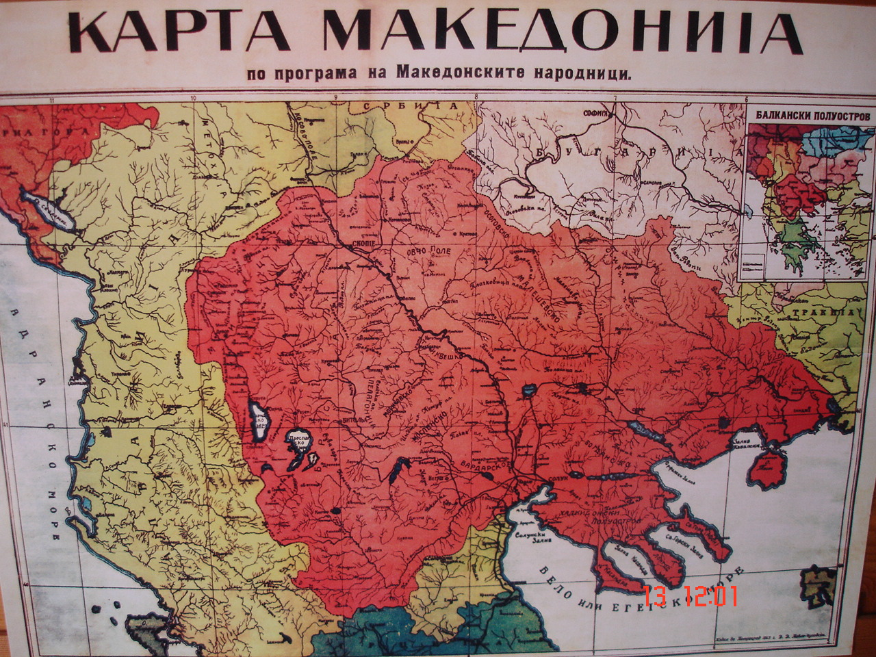
Првата балканска војна формално била започната од страна Кралството Црна Гора на 9 октомври 1912 година, а потоа на 18 октомври се приклучиле и останатите сојузници, што всушност се смета и за почеток на Првата балканска војна.
Главнината на кралската српска војска под команда на принц Александар Караѓорѓевиќ ја нападнала најголемата концентрација на единиците на Отоманската империја во Куманово, во северна Македонија; втората војска минала во Бугарија, а оттаму во Источна Македонија за да ја ослабнат главната турска армија одзади; Косово била целта на третата војска, додека четвртата го зазела Нови Пазар, што преку Санџак ги поврзувал Црна Гора и Србија. Девет дена по почнувањето на насилствата, србите ја разбиле главната сила на Отоманската империја во Куманово. Оваа победа го отворила патот кон Скопје, што набрзо паднало под српска контрола. Македонскиот поход се одвивал во свирепи услови. Дождот и снегот го направиле теренот и патеките калливи. Целиот регион бил покриен со мртви тела на војници, цивили и коњи. Додека се приближувала кон Скопје српската војска го уништувала и убивала локално албанско население. Иако се соочиле со слаб отпор при нивната офанзива северно од Епир и источно од Солун, Грците биле неспособни да ја заземат Јанина, којашто жестоко ја бранел еден турски гарнизон. Додека се пробивале северно он Македонија во правец на Битола, што според српско-грчките сознанија Грците требало да ја окупираат, тие станале единствената војска во Балканскиот сојуз на која Турците им нанеле сериозна воена штета. Од оваа причина, и на големо незадоволство на српската команда, Србите биле тие што требале да се соочат со турската војска кај нејзиното последно упориште во близината на Битола. Tурските сили капитулирале на 18 ноември.
Грчките и бугарските сили очајно настојувале први да стигнат до Солун, којшто бил најголемата награда од османлиското наследство и немало никакви претходни договори за неговиот статус. Во тој случај, поседувањето ќе биде закон. Принцот Константин и единиците под негова команда ја претркрале дивизијата Рила за неколку часа. Кога влеглe во Солун, грчкото население го преплавило градот со сино-бели бои. Заедно со него бил Теоктистос, патријархот од Атина, коj му се придружил на метрополитот од Солун Генадиос во прославата на специјалната миса во црквата Свети Минас. 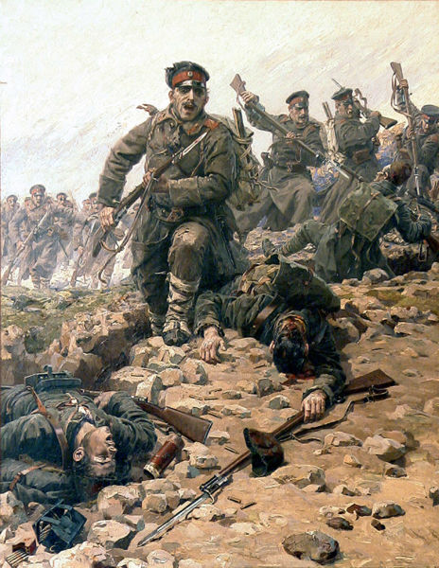
На 30 мај 1913 година, Отоманската империја го потпишала мировниот договор во Лондон, според кој се откажала од териториите западно од линијата Енез-Мидија во корист на балканските сојузници, со тоа што било одлучено да се создаде албанска држава, чии граници требало да се утврдат дополнително.
Лондонската мировна конференција ни од далеку не ги решила горливите проблеми на Балканот и уште повеќе ја замрсила положбата на Македонија. Губејќи го излезот на Јадранско море Србија побарала компензации од Бугарија во Македонија. Барањата биле усмерени во правецот на Вардарската долина. Грција, од своја страна, барала извесни делови од Југоисточна Македонија и специјално признавање на нејзиното право во Солун. По категоричното одбивање на своите сојузници да им даде нови територии во Македонија, на 1 јуни 1913 година Србија и Грција склучиле таен договор за заедничка воена акција против Бугарија. Подоцна и Романија за да ја добие Јужна Добруџа се приклучила на тој сојуз. Русија сакала по мирен пат да ги решат своите проблеми, но сите одолговлекувале и неминовна била нова војна. Со поддршка од Австро – Унгарија на 29 јуни 1913, Бугарија ги нападнала своите сојузници. Македонското боиште во Меѓусојузничката војна ја зафаќало територијата од Солун по Вардар до Скопје, на северо-исток преку Куманово до Големиот Врв на старата турско-српска граница и на југо-исток до Ќустендил-Царево село (Делчево)- Пехчево, Стумица источно од Дојран кон Серес и Кавала. На оваа територија биле распоредени српските и грчите од една страна и бугарските војски од друга страна. На фронтот од Крива Паланка до Серес дошло до крвопролитни борби, од кои се најзначајни и одлучувачки борбите што се воделе долж Брегалница и Злетовска река, но и на Ретки Буки. Во овој судир се замешале и го искористиле Романија и Турција кои ја нападнале Бугарија. Притисната од четри непријатели, бугарската војска претрпела катастрофален пораз, особено во Македонија, а бугарската влада побарала итно примирје. Борбите продолжиле во месец јули, кога опколената бугарска војска: од запад од српските трупи, од север со романските и од исток и во Тракија од турските војски, Бугарија фактички водела војна на четри фронта. По битката на Брегалница, дејствата во Македонија се претвориле во исцрпувачка рововска војна. Меѓусебното исцрпување траело до 31 јули 1913 година, кога било потпишано примирјето, кога балканските војни официјално завршиле.
Според извештаите во двете Балкански војни, Србија загубила 44.500 луѓе, Црна Гора 1.400, Грција 20.000, а Бугарија 93.000 луѓе. Вкупно 158.000 луѓе. Македонците никогаш не биле споменувани во бројките, иако битките главно се воделе на територијата на Македонија. 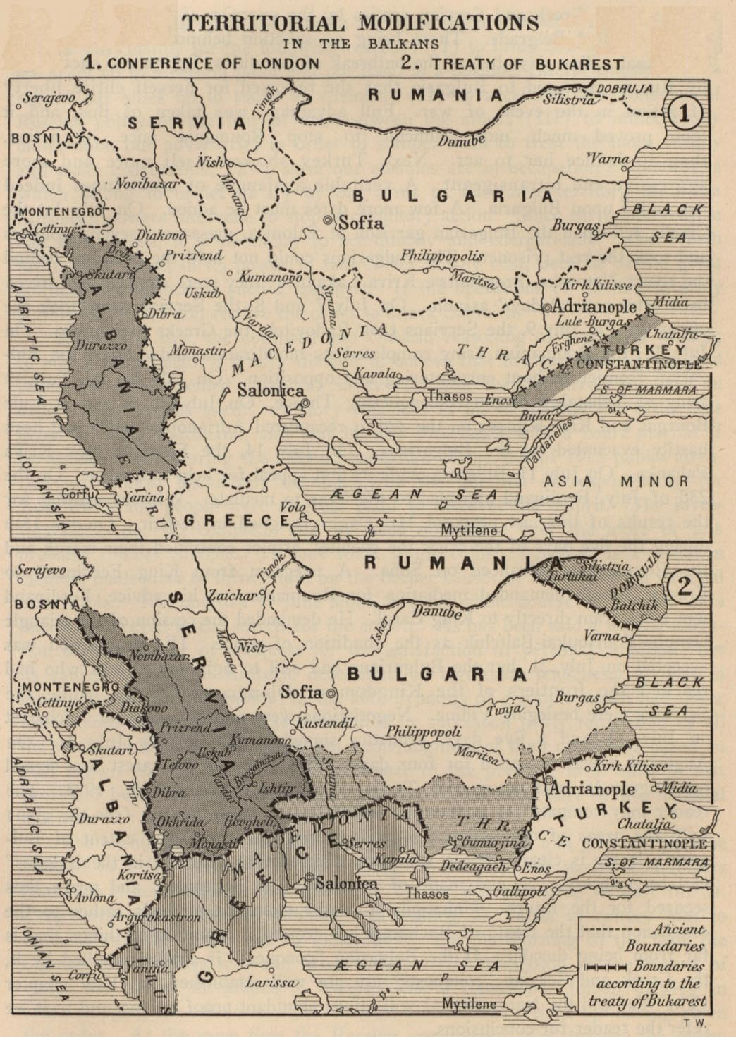
На 14 јули 1913 година на српски брод на кој се веело српското, црногорското, грчкото и романското знаме во Турну Северин заедно пристигнале српската, грчката и црногорската делегација. Тие биле пречекани од шефот на романскиот дворски протокол и заминале со воз во Букурешт. Во меѓувреме на пат кон Букурешт била и бугарската делегација предводена од министерот за финансии и претседател на либералната партија Димитар Тончев.
Преговорите започнале на 17 јули 1913 година во 16 часот во романското Министерство за надворешни работи, а за претседател на седницата бил избран претседателот на романската влада Титу Мајореску. Ова била прелиминарна седница за запознавање. На тој ден изгледало дека брзо може да се дојде до примирје, само проблем би бил градот Кавала. Грчкиот премиер Елефтерос Венизелос предложил да има мир на боиштата започнувајќи од следниот ден.
Следниот ден било предложено да има посебни билатерални средби меѓу секоја преговарачка група. Грчкиот премиер изјавил дека градот Кавала треба да остане на Грција, додека Гевгелија најверојатно ќе припаднала на Србија. Големите сили предлагале Србија да ја добие левата и десната страна на реката Вардар до Гевгелија, додека во Австриски весници се појавиле шпекулации дека заради рамнотежа на Балканот, на Србија би и припаднала само десната страна од Вардар, додека на Бугарија левата страна и плус пристаништето Кавала. Овој ден се појавила и веста дека Бугарија ќе го истакнала прашањето за автономија на Македонија со што би биле спречени аспирациите на Србија и Грција. Но поради предходните случувања по завршувањето на првата Балканска војна, на преговорите во Лондон, ова забелешка не била земена во предвид. Во тие денови Грција и Србија имале голема поддршка од Велика Британија и Франција како одбрана од Руското и Австриското ширење на Балканот.
На 19 јули 1913 година Турција го затворила Босфорскиот канал, со што се вклучил алармот кај Русија, и Бугарија добила силна поддршка за добивање на пристаништето Кавала, со што Русија би можела да излегува на Егејско море.
20 јули започнал со изјава на бугарскиот премиер, со што било очигледно дека ќе биде поделена Македонија, и Бугарија барала се поголем дел. На овој ден биле познати барањата на сојузниците. Од Бугарија било побарано границата да се повлече по реката Струма и линијата да оди до Егејското море, без да добијат острови. Сепак најголемата поделба меѓу големите сили настанала за Кавала. Зад Бугарија застанале Русија, Австрија и Италија, додека Франција, Велика Британија и Германија инсистирале Кавала да биде Грчка. Денот поминал во меѓусебни обвинувања на Грција и Србија против Бугарите за убиства во градот Серес, и огромна пропаганда од двете страни.
Следниот ден поминал во дипломатски обиди на Бугарија да ја добие левата страна на реката Вардар до Гевгелија, додека Србија не попуштала во однос на оваа прашање. Бугарија уште инсистирала на пристаништето во Кавала, додека големите сили се согласувале Бугарија да добие излез само источно од Кавала на Егејско Море. Бугарија се согласувала во замена за Кавала да ги отстапи Штип и Кочани на Србија.
На 22 јули Бугарија согледувајќи ја својата немоќ па се откажуваат од Штип и Кочани, но не можеле да се откажат од Струмица и Радовиш. Бугарија многу се надевала во Русија, Австрија и Италија дека сепак во последен момент би извршилте притисок за Кавала, но Грција не отстапувала.
23 јули поминал и како предходните денови, Бугарија се обидувала да ја добие Кавала и Орфанскиот Залив, додека Венизелос рекол дека ако го отстапат ќе избиело граѓанска војна. Денот поминал со шпекулации дека и што и да биде потпишано, подоцна ќе биде ревидирано од големите сили.
На 24 јули бил постигнат договор меѓу сите страни. Србија ги добила Штип, Кочани, Радовиш и Гевгелија, а Грција – Кавала. Бугарија, а со тоа и Русија и Австро-Унгарија ја загубиле битката. Но затоа Струмица и Ксанти и биле оставени под власт на Софија.
Следниот ден бил потпишан протокол помеѓу сите страни за постигнатата согласност. Најнезадоволни биле Австро-Унгарија и Русија кој најавувале дека ќе бараат ревизија.
На 26 јули бил изготвен текстот за мировниот договор и било најавено неговото потвпишување за 28 јули, понеделник. Во главниот текст не била вклучена жалбата на Бугарија за негова ревизија.
На 28 јули 1913 (10 август) е потпишан Букурешкиот договор. На таа дата следеле потписите со кои е завршена Втората балканска војна и поделена македонската територија. Подоцна се вршени одредени измени, па на пример Струмица е припоена кон Србија, а Бугарија изгубила секаков излез кон Егејско море, но во основа бил запазен договорот што бил постигнат во романскиот главен град. Така завршило 12- дневното преговарање во Букурешт и потпишување на договорот кој денес кај Македонците се смета за еден од клучните моменти во поновата историја. 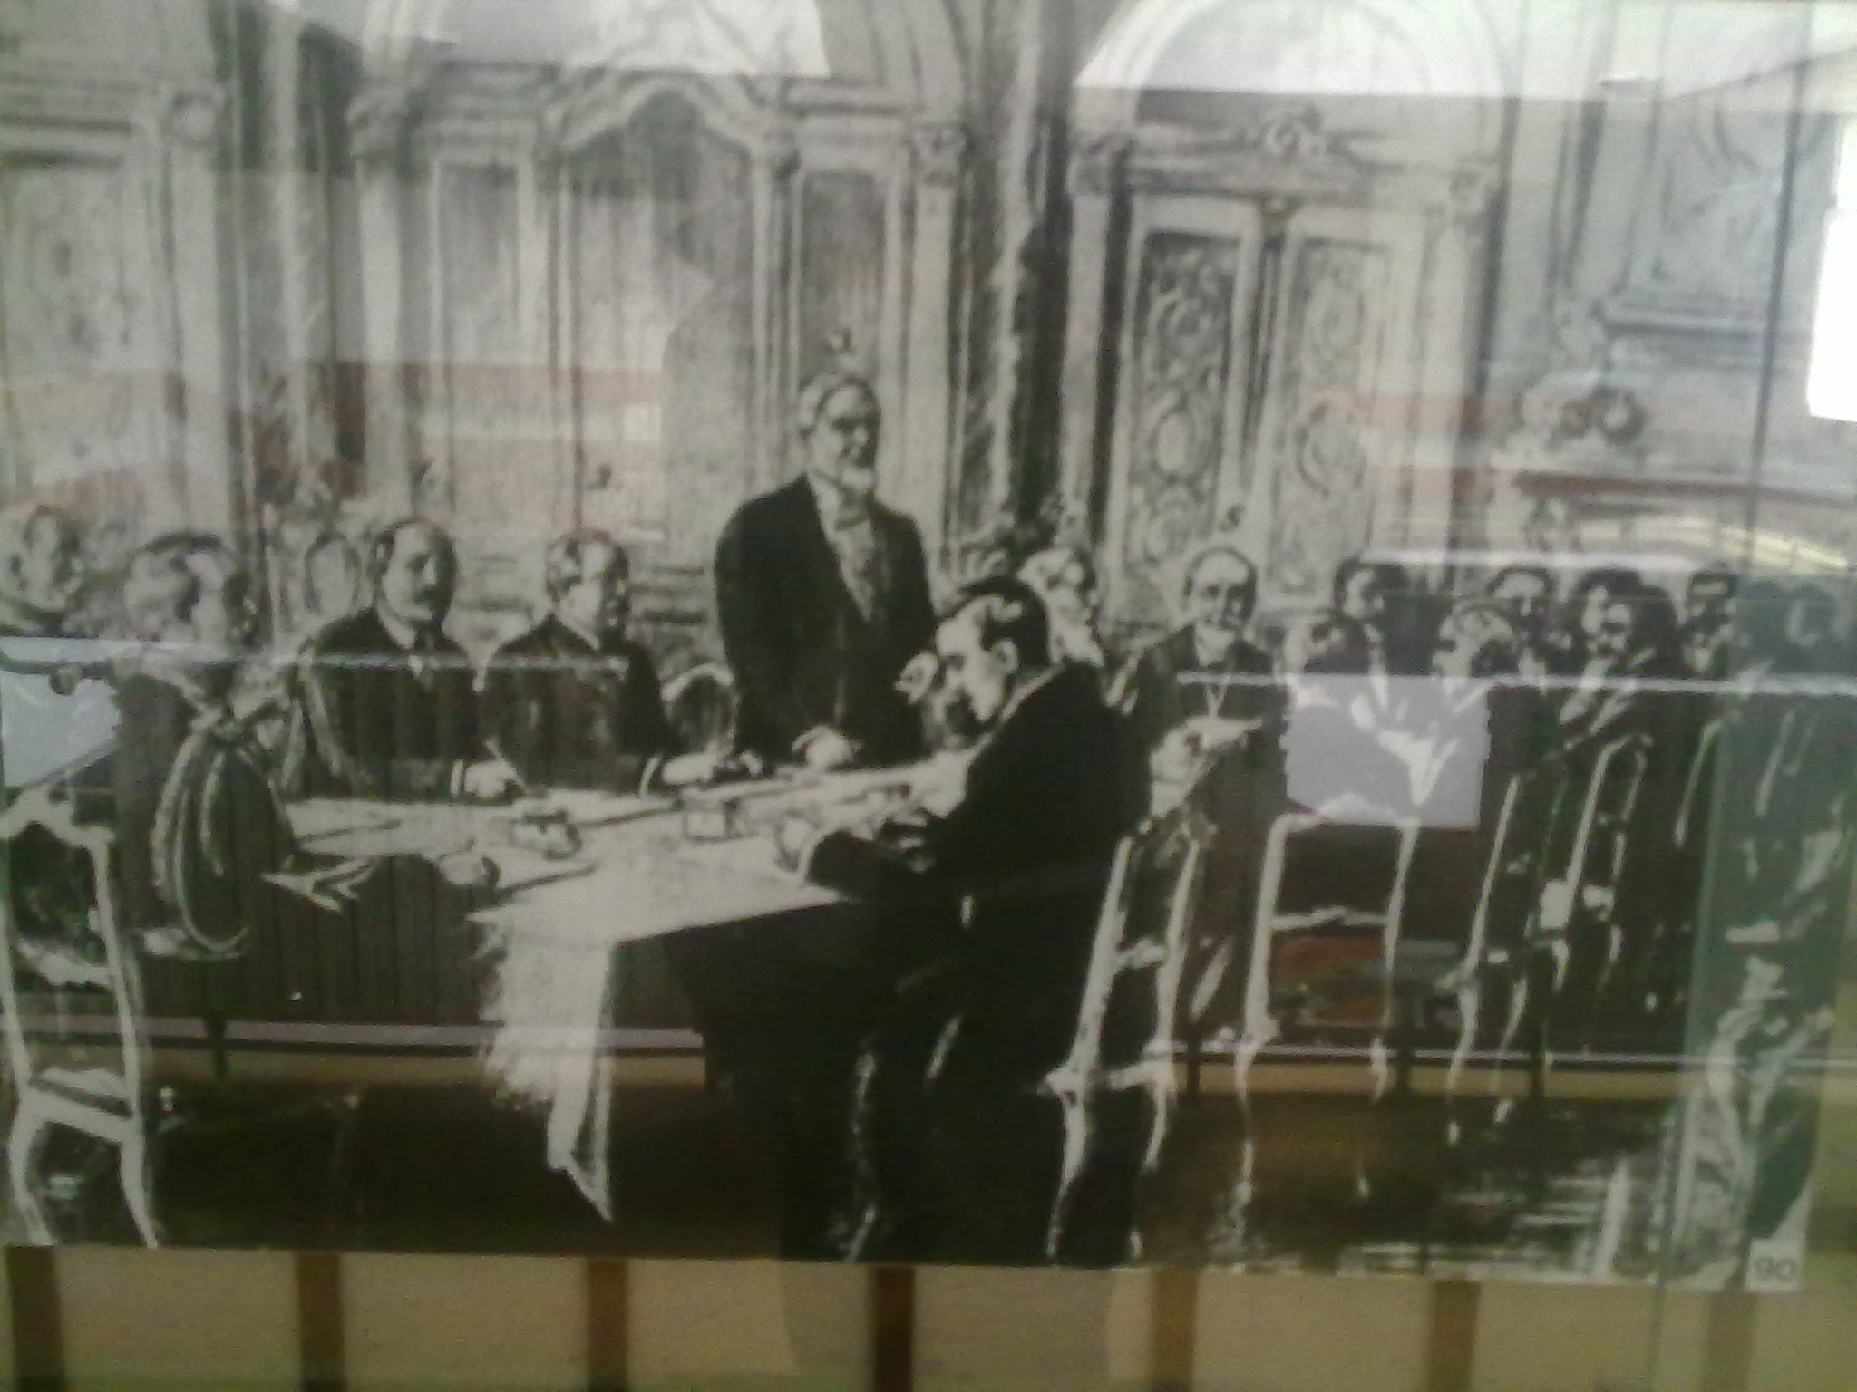
Македонија била поделена според следните пропорции: грчка Македонија 34 603 км 2 или 51,57 %, српска Македонија – 25 713 км 2 или 38,32%, бугарска Македонија – 6789 или 10,11%. Два мали дела од Западна Македонија, околу Охридското и Преспанското Езеро јужно од Дебар и биле доделени на Албанија неколку години подоцна.
Последиците од поделбата довеле до очајување кај македонското население: „ Илјада грчки и српски публицисти почнаа да го полнат светот со нивните лаги за грчкиот и српскиот карактер на населението. Србите им дадоа на незадоволните Македонци дваесет и четри часа да се откажат од својата националност и да се прогласат за Срби, а и Грците го сторија истото. Одбивање да се стори тоа значело смрт или прогонство!! Грчки и српски колонисти пристигале во земјата... Грчките весници почнале да пишуваат за тоа како Македонија била потполно грчка, а фактот дека никој не разбира грчки тие го објасниле со тоа што ги нарекле луѓето „бугарофонски“ Грци... Грчката армија навлегла во селата каде никој не го користел нивниот јазик. ‘Како тоа смееш да зборуваш бугарски?‘ извикувале

офицерите. ‘Ова е Грција и мораш да зборуваш на грчки.‘“ ⁶⁾
Извештајот на Фондацијата „Карнеги“ за меѓународен мир во врска со Балканските војни, започнат по „неверојатните обвинувања на Бугарите припишани на кралот на Грција„, кои пишувале дека 161 македонско село и преку 16 000 куќи биле запалени во Егејскиот дел на Македонија.⁷⁾
Балканските војни се случиле во најлош можен момент за Македонија. Македонците биле мобилизирани од сите страни, а повеќето од нив и доброволно се влкучувале во борба за независна Македонија, тие всушност воделе братоубиствена војна. Тие не биле свесни во какви борби се впуштаат особено со залажувањето од 3те држави кои со својата пропаганда си го сториле своето. Но сепак продорот на капитализмот, брзиот развој во Европа е една од причините за Балканските војни и поделбата на Македонија. Со самиот развој на Западна Европа, автоматски се поттикнувало незадоволството помеѓу сите народи во сиромашна Турција и тој развој буквално и донесол смрт на феудална Турција. Неуспешните реформи на Турција во периодот од 1908-1912 биле само мотив повеќе да се отпочне војна против Турција. Неспорно е и освестувањето кај Македонците што се појавило во тој период, но сепак тие десетина години не биле успешни на воен план за Македонија, бидејќи по Илинденското востание многу невини луѓе настрадале, многу куќи изгореле, а со држава како Турција, Македонецот веќе колабрирал. Со младотурската револуција македонците се понадевале дека ќе ги добијат барем некои од основните барања за подобар живот, а со тоа го оставиле и оружјето. По младотурската револуција, Македонската револуционерна организација била многу ослабена, особено за борбите што се воделе помеѓу нив и врховистите. Тие не успеале да ги соберат Македонците од една страна и да се борат само во името на Македонија, а не да бидат во војските на другите држави. Кога веќе се нашле во таква позиција во Втората Балканска војна најмногу настрадале. Иако имало некои македонски организации кои биле надвор од Македонија и повикувале на независност на Македонија, сепак тоа не било доволно за големите сили за поддршка на независна Македонија. Со оглед на тоа што по само речиси една година подоцна се случила и Првата Светска војна можеби настаните би имале сосем поинаков тек.
6) John Reed, The War in Eastern Europe, 1916
7) The other Balkans Wars ,The Carnegie Endowment for International Peace; by the Brookings Institute, Washington,1904
Од сета несреќа, најголема среќа за Македонија би била во тој период да
останала под Отоманска власт. Без разлика од исходот на Првата светска војна, Македонија да дочекала барем уште десетина години под Турска власт, со доаѓањето на Ататурк во Турција, можеби би имало некои поволни услови за Македонија па подоцна и да се бара самостојност. Речиси секоја Балканска држава која учествувала во Балканските војни зад себе имала поддржувачи. За жал зад Македонија, за нејзина самостојност немало. Единствено можеби Бугарија гледала позитивно на тоа, но сепак таа изгубила во Втората Балканска војна, а да победила сигурно немала да бара независност на Македонија во Букурешт. Освен незаинтересираноста на големите сили, нестабилноста на македонската револуционерна огранизација, слабата организираност во тој период, слабата вооруженост, се само дел од причините за поделбата на Македонија.

Заклучок

Очигледно е дека со потпишувањето на Букурешткиот мировен договор е направена една голема неправда. Македонците во главно се бореле од сите три страни, односно се бореле за ослободување од Турците, но дури тогаш настрадале уште повеќе. Македонците тогаш тврделе дека „во војската учествувале повеќе од 100 000 Македонци, не сметајќи ја помошта што целото население им ја нудело на сојузниците поради понудата за независност...со слоганот ‘Македонија на Македоницте‘.“ ⁸⁾
Поделбата на Македонија ги разделила сите Македонци на повеќе страни. Во 1923 по поразот на Грција од Турција со потпишувањето на Договорот од Лозана за размена на населението, околу 350 муслимани и „Бугари“ ја напуштиле Грција, додека во Македонија дошле 550 000 бегалци. Со тоа станале крупни етнички промени во структурата на населението. На 21 ноември 1926 година се донесува закон за хеленизирање на сите географски имиња но, и имињата на луѓето!! На 7 септември 1938 под водство на Јоанис Метаксас бил
8) Dimitrija Chupovski, „Macedonia and the Macedonian “, Makedonskij Golos, 1913
издаден правен акт со кој било забрането употреба на македонскиот јазик и во домашни услови. Во периодот од 1946-1949 кога била грчката граѓанска војна многу луѓе биле погубувани и без да се судат, а помеѓу бегалците имало 28 000 македонски деца до 14 години старост. Било донесено закон со кој Грција можела да конфискува имотот, кој во 1985 година бил променет само за враќање на оние што се Грци по потекло.
Очигледно е дека најголемите промени се случија во Егејска Македонија, а „најдобро“ поминаа оние луѓе кои останаа под српска власт. И по речиси 100 години ние сеуште го бараме својот идентитет и своето име. И покрај сите докази, како да се наоѓаме пред 100ина години. Поделбата на Македонија им го уништи животот на многу луѓе кои под влијанија на пропагандата и измачувањата денес се нарекуваат Грци или Бугари. Македоните во Грција постојано се опструирани од грчката влада, цел на напади од про-фашистички организации, не можат да учат на македонски јазик, речиси и да ги немаат основните човекови права. Исто така Македонците во Бугарија се уште мака мачат со регистрирањето на македонската партија. Ова е само мал дел од маките што ги има претрпено Македонецот по поделбата на Македонија.
Денес проблемите кои настанаа по поделбата на Македонија ни влијаат, така што Грција не ни дозволува да влеземе во НАТО и ЕУ, така што не ни го признава името, дури и негира дека некогаш воопшто имало луѓе пред 50, 100 години. Тие луѓе се фантоми за Грција. Бугарија исто така ни ја негира историјата и идентитетот. Докази има насекаде, но Европа како и пред 100 години е слепа и глува на се, со тоа што не им се дозволуваат основните човекови права, и тоа од земји членки на ЕУ. Поделбата на Македонија по Балканските Војни е најтрагичниот настан за Македонија во предходниот милениум.

Користена литература

1. „Македонија во времето на Балканските и првата светска војна “(1912-1918) – Д-р Петар Стојанов, Институт за Национална Историја, Скопје, 1969
2. Спорот за името –Македонија и Грција – Студентски Проект, Службен весник на РМ, Скопје, 2008
Неделник Фокус бр. 666 , од 4 април 2008 година. Автор е Дарко Јаневски.
3. Македонија и Грција – „Битка за дефинирање нова балканска нација.“ – Џон Шеј
4. Интернет Енциклопедија – Википедија

www.maturski.org

